* SERVIZIO BIBLIOTECA “ITALO CALVINO” SENAGO

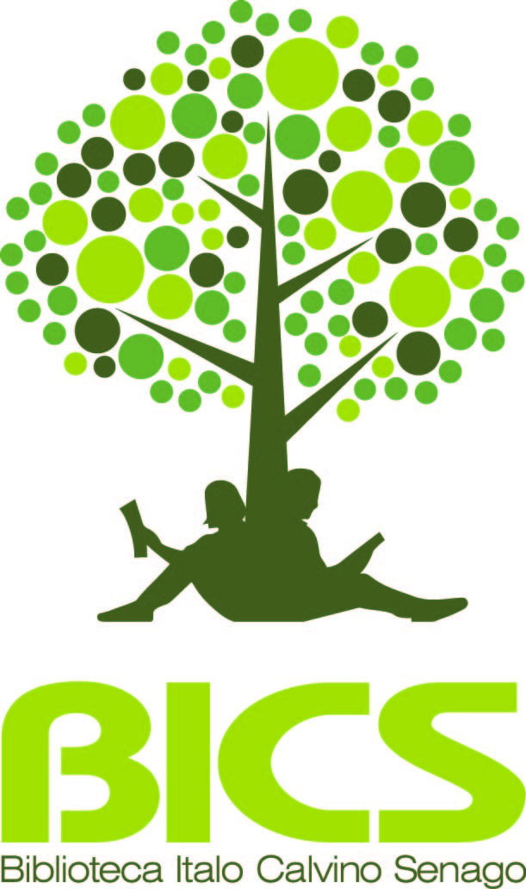

I Servizi (Biblioteca e Cultura) sono collocati all’interno di un edificio costruito nella seconda metà del ´700, ristrutturato nel rispetto della tipologia dell'edificio stesso, con particolare attenzione all'abbattimento delle barriere architettoniche; l’edificio internamente si sviluppa su una superficie di circa 370 mq per ogni piano, e si affaccia su una superficie esterna di circa 16.000 mq, il parco di Villa Monzini.

Al piano terra sono presenti due sale, allestite in modo accogliente, dedicate una all’utenza di età prescolare e della scuola primaria, l’altra ai ragazzi sino ai 14 anni.

Il materiale documentale contenuto in queste sale è costantemente revisionato e aggiornato. Attualmente consta di circa 749 monografie dedicate ai “piccolissimi” e 2.630 monografie dedicate ai bambini della scuola Primaria. Per quanto riguarda i ragazzi della scuola Secondaria di Primo Grado l’offerta comprende 1.905 monografie e 1.239 libri di saggistica oltre a oltre 200 DVD, selezionati tra le migliori produzioni del cinema d’animazione di qualità e all'abbonamento a 4 periodici per ragazzi e 1 di letteratura per bambini e ragazzi.

All’attività istituzionale della Biblioteca, rivolta ai singoli bambini e ragazzi e alle loro famiglie, si affiancano proposte indirizzate alle scuole senaghesi allo scopo di promuovere il gusto per la lettura e per la cultura e a far conoscere le potenzialità offerte dal servizio bibliotecario.

